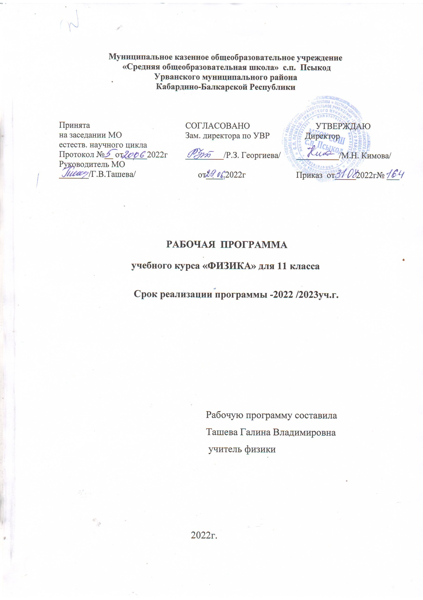

1.ПЛАНИРУЕМЫЕ РЕЗУЛЬТАТЫ ОСВОЕНИЯ УЧЕБНОГО ПРЕДМЕТА «ФИЗИКА.11 КЛАСС»

Изучение физики в средних (полных) образовательных учреждениях на базовом уровне направлено на достижение следующих целей:
- освоение знаний о фундаментальных физических законах и принципах, лежащих в основе современной физической картины мира; наиболее важных открытиях в области физики, оказавших определяющее влияние на развитие техники и технологии; методах научного познания природы;
- овладение умениями проводить наблюдения, планировать и выполнять эксперименты, выдвигать гипотезы и строить модели, применять полученные знания по физике для объяснения разнообразных физических явлений и свойств веществ; практического использования физических знаний; оценивать достоверность естественнонаучной информации;
- развитие познавательных интересов, интеллектуальных и творческих способностей в процессе приобретения знаний и умений по физике с использованием различных источников информации и современных информационных технологий;
- воспитание убежденности в возможности познания законов природы; использования достижений физики на благо развития человеческой цивилизации; необходимости сотрудничества в процессе совместного выполнения задач, уважительного отношения к мнению оппонента при обсуждении проблем естественнонаучного содержания; готовности к морально-этической оценке использования научных достижений, чувства ответственности за защиту окружающей среды;
- использование приобретенных знаний и умений для решения практических задач повседневной жизни, обеспечения безопасности собственной жизни, рационального природопользования и охраны окружающей среды.

Общеучебные умения, навыки и способы деятельности
Рабочая программа предусматривает формирование у школьников общеучебных умений и навыков, универсальных способов деятельности и ключевых компетенций. Приоритетами для школьного курса физики на этапе основного общего образования являются:
Познавательная деятельность:
- использование для познания окружающего мира различных естественнонаучных методов: наблюдение, измерение, эксперимент, моделирование;
- формирование умений различать факты, гипотезы, причины, следствия, доказательства, законы, теории;
- овладение адекватными способами решения теоретических и экспериментальных задач;
- приобретение опыта выдвижения гипотез для объяснения известных фактов и экспериментальной проверки выдвигаемых гипотез.
Информационно-коммуникативная деятельность:
  - владение монологической и диалогической речью. Способность понимать точку зрения собеседника и признавать право на иное мнение;
  - использование для решения познавательных и коммуникативных задач различных источников информации.
Рефлексивная деятельность:
- владение навыками контроля и оценки своей деятельности, умением предвидеть возможные результаты своих действий:
- организация учебной деятельности: постановка цели, планирование, определение оптимального соотношения цели и средств.

Общеучебные умения, навыки и способы деятельности
Программа предусматривает формирование у школьников общеучебных умений и навыков, универсальных способов деятельности и ключевых компетенций. Приоритетами для школьного курса физики на этапе основного общего образования являются:
Познавательная деятельность:
- использование для познания окружающего мира различных естественнонаучных методов: наблюдение, измерение, эксперимент, моделирование;
- формирование умений различать факты, гипотезы, причины, следствия, доказательства, законы, теории;
- овладение адекватными способами решения теоретических и экспериментальных задач;
- приобретение опыта выдвижения гипотез для объяснения известных фактов и экспериментальной проверки выдвигаемых гипотез.
Информационно-коммуникативная деятельность:
  - владение монологической и диалогической речью. Способность понимать точку зрения собеседника и признавать право на иное мнение;
  - использование для решения познавательных и коммуникативных задач различных источников информации.
Рефлексивная деятельность:
- владение навыками контроля и оценки своей деятельности, умением предвидеть возможные результаты своих действий:
- организация учебной деятельности: постановка цели, планирование, определение оптимального соотношения цели и средств.

ТРЕБОВАНИЯ К УРОВНЮ ПОДГОТОВКИ УЧАЩИХСЯ 11КЛАССА
ПО ФИЗИКЕ

В результате изучения курса физики 11 класса ученик должен

Знать/ понимать
- смысл понятий: физическое явление, гипотеза, закон, теория, вещество, взаимодействие;
- смысл физических величин: скорость, ускорение, импульс, масса, сила, работа , механическая энергия, внутренняя энергия, абсолютная температура, средняя кинетическая энергия частиц вещества, количество теплоты;
- смысл физических законов: классической механики, всемирного тяготения, сохранения импульса , механической энергии , законы молекулярной физики и термодинамики;
- вклад российских и зарубежных учёных, оказавших наибольшее влияние на развитие физики.
- Уметь
- описывать и объяснять физические явления: движение небесных тел и ИСЗ, свойства газов, жидкостей и твёрдых тел,
- отличать гипотезы от научных теорий; делать выводы на основе экспериментальных данных; приводить примеры, показывающие, что: наблюдения и эксперимент являются основой для выдвижения гипотез и теорий, позволяют проверить истинность теоретических выводов, что физическая теория даёт возможность объяснять известные явления природы и научные факты, предсказывать ещё неизвестные явления;
- приводить примеры практического использования физических знаний: законов механики, термодинамики;
- воспринимать и на основе полученных знаний самостоятельно оценивать информацию, содержащуюся в сообщениях СМИ, Интернете, научно-популярных статьях;
использовать приобретённые знания и умения в практической деятельности и повседневной жизни для:
- обеспечения безопасности жизнедеятельности в процессе использования транспортных средств, бытовых электроприборов, средств радио- и телекоммуникационной связи;
- оценки влияния на организм человека и другие организмы загрязнения окружающей среды;
- рационального природопользования и охраны окружающей среды.

2.Содержание тем учебного курса

Электродинамика (продолжение) (9 ч)
Магнитное поле. Взаимодействие токов. Магнитное поле. Индукция магнитного поля. Сила Ампера. Сила Лоренца. Магнитные свойства вещества.
Электромагнитная индукция. Открытие электромагнитной индукции. Правило Ленца. Электроизмерительные приборы. Магнитный поток. Закон электромагнитной индукции. Вихревое электрическое поле. Самоиндукция. Индуктивность. Энергия магнитного поля. Магнитные свойства вещества. Электромагнитное поле.
Фронтальные лабораторные работы
- Наблюдение действия магнитного поля на ток.
- Изучение явления электромагнитной индукции.

Колебания и волны (21 ч)
Механические колебания
Свободные колебания. Математический маятник. Гармонические колебания. Амплитуда, период, частота и фаза колебаний. Вынужденные колебания. Резонанс. Автоколебания.
Электрические колебания
Свободные колебания в колебательном контуре. Период свободных электрических колебаний. Вынужденные колебания. Переменный электрический ток. Активное сопротивление, емкость и индуктивность в цепи переменного тока. Мощность в цепи переменного тока. Резонанс в электрической цепи.
Производство, передача и потребление электрической энергии
Генерирование энергии. Трансформатор. Передача электрической энергии.
Механические волны
Продольные и поперечные волны. Длина волны. Скорость распространения волны. Звуковые волны. Интерференция волн.
Электромагнитные волны
Излучение электромагнитных волн. Свойства электромагнитных волн. Принцип радиосвязи. Телевидение. Принцип Гюйгенса. Дифракция волн.
Световые волны (16ч)
Закон преломления света. Полное внутреннее отражение. Призма. Формула тонкой линзы. Получение изображения с помощью линзы. Оптические приборы. Их разрешающая способность. Светоэлектромагнитные волны. Скорость света и методы ее измерения. Дисперсия света. Интерференция света. Когерентность. Дифракция света. Дифракционная решетка. Поперечность световых волн. Поляризация света. Излучение и спектры. Шкала электромагнитных волн.

Основы специальной теории относительности
Постулаты теории относительности. Принцип относительности Эйнштейна. Постоянство скорости света. Пространство и время в специальной теории относительности. Релятивистская динамика. Связь массы и энергии.
Излучение и спектры
Квантовая физика (19 ч)
Световые кванты
Тепловое излучение. Постоянная Планка. Фотоэффект. Уравнение Эйнштейна для фотоэффекта. Фотоны. Опыты Лебедева и Вавилова.
Атомная физика
Строение атома. Опыты Резерфорда. Квантовые постулаты Бора. Модель атома водорода по Бору. Трудности теории Бора. Квантовая механика. Гипотеза де Бройля. Соотношение неопределенностей Гейзенберга. Корпускулярно-волновой дуализм. Дифракция электронов. Лазеры.
Физика атомного ядра. Элементарные частицы
Методы регистрации элементарных частиц. Радиоактивные превращения. Закон радиоактивного распада и его статистический характер. Протонно-нейтронная модель строения атомного ядра. Дефект масс и энергия связи нуклонов в ядре. Деление и синтез ядер. Ядерная энергетика. Физика элементарных частиц. Статистический характер процессов в микромире. Античастицы.

Строение и эволюция Вселенной (3ч)
Строение Солнечной системы. Система Земля – Луна. Солнце – ближайшая к нам звезда. Звезды и источники их энергии. Современные представления о происхождении и эволюции Солнца, звезд, галактик. Применимость законов физики для объяснения природы космических объектов.

3. Календарно тематическое планирование

11 класс (68 часов, 2 часа в неделю)

№  п/п | Название темы; раздела  Тема урока | К-во часов | Дата
 |  |  | План | Факт
I | Основы электродинамики | 9(7+2)
1/1 | Взаимодействие токов. магнитное поле. Магнитная индукция. | 1
2/2 | Закон Ампера. Применение закона Ампера. | 1
3/3 | Действие магнитного поля на движущийся заряд. Сила Лоренца. | 1
4/4 | Явление электромагнитной индукции. Магнитный поток. Правило Ленца. | 1
5/5 | Л.Р. №1 «Изучение явления электромагнитной индукции» | 1
6/6 | ЭДС индукции. Самоиндукция. Индуктивность. | 1
7/7 | Энергия магнитного поля тока. Электромагнитное поле. | 1
8/8 | Подготовка к контрольной работе | 1
9/9 | Контрольная работа №1 «Основы электродинамики» | 1
II | Колебания и волны | 21 (17+4)
10/1 | Механические колебания. Математический маятник. | 1
11/2 | Гармонические колебания. Превращение энергии при гармонических колебаниях | 1
12/3 | Л.Р. №2 «Определение ускорения свободного падения при помощи маятника» | 1
13/4 | Вынужденные колебания. Резонанс | 1
14/5 | Свободные электромагнитные колебания | 1
15/6 | Л.Р. №3 «Наблюдение действия магнитного поля на ток» | 1
16/7 | Колебательный контур. Превращение энергии при электромагнитных колебаниях. | 1
17/8 | Переменный ток. Активное сопротивление. Конденсатор и катушка в цепи переменного тока. | 1
18/9 | Резонанс. Автоколебания. | 1
19/10 | Генерирование электрической энергии. Трансформатор. | 1
20/11 | Передача электроэнергии. Использование электроэнергии | 1
21/12 | Подготовка к контрольной работе | 1
22/13 | Контрольная работа №2 «Колебания» | 1
23/14 | Волновые явления. Распространение механических волн. | 1
24/15 | Длина волны. Скорость волны. | 1
25/16 | Волны в среде. Звуковые волны. | 1
26/17 | Электромагнитные волны. Волновые свойства света. | 1
27/18 | Изобретение радио А.С.Поповым. Принципы радиосвязи. | 1
28/19 | Радиолокация. Понятие о телевидении. | 1
29/20 | Подготовка к контрольной работе | 1
30/21 | Контрольная работа №3 «Волны» | 1
III | Оптика | 16(13+3)
31/1 | Скорость света. Принцип Гюйгенса. Закон отражения света. | 1
32/2 | Закон преломления света. Полное отражение. | 1
33/3 | Лабораторная работа №4 «Измерение показателя преломления стекла» | 1
34/4 | Линза. Построение изображений в линзе. | 1
35/5 | Формула тонкой линзы. Увеличение линзы. | 1
36/6 | Л.Р. №5 «Определение фокусного рассояния и оптической силы линзы» | 1
37/7 | Дисперсия света. Интерференция света. | 1
38/8 | Дифракция света. Дифракционная решетка | 1
39/9 | Поперечность световых волн. Поляризация света. | 1
40/10 | Принцип относительности. Постулаты теории относительности. | 1
41/11 | Зависимость массы от скорости. Релятивистская динамика. | 1
42/12 | Виды излучений. Источники света | 1
43/13 | Спектры. Виды спектров. Спектральный анализ | 1
44/14 | Инфракрасное и ультрафиолетовое излучения. Шкала электромагнитных излучений. | 1
45/15 | Подготовка к контрольной работе. | 1
46/16 | Контрольная работа №4 «Оптика» | 1
IV | Квантовая физика | 19(17+2)
47/1 | Гипотеза Планка о квантах. Фотоэффект. Теория фотоэффекта. | 1
48/2 | Фотоны. Гипотеза де Бройля о волновых свойствах частиц. | 1
49/3 | Давление света | 1
50/4 | Строение атома. Опыты Резерфорда. | 1
51/5 | Постулаты Бора. Модель атома по Бору.Трудности теории Бора. Квантовая механика. | 1
52/6 | Лазеры. | 1
53/7 | Подготовка к контрольной работе. | 1
54/8 | Контрольная работа №5 «Квантовая физика» | 1
55/9 | Методы наблюдения и регистрации элементарных частиц | 1
56/10 | Открытие радиоактивности. Альфа, бета- и гамма-излучения. | 1
57/11 | Радиоактивные превращения. Закон радиоактивного распада. | 1
58/12 | Изотопы. Открытие нейтрона. | 1
59/13 | Строение атомного ядра. Ядерные силы. Энергия связи атомных ядер. | 1
60/14 | Ядерные реакции. Деление ядер урана. | 1
61/15 | Цепные ядерные реакции. Ядерный реактор. | 1
62/16 | Термоядерные реакции. Применение ядерной энергии. | 1
63/17 | Элементарные частицы. | 1
64/18 | Подготовка к контрольной работе. | 1
65/19 | Контрольная работа №6 «Ядерная физика» | 1
V | Повторение | 5
66/1 | 1. Строение солнечной системы. Система «Земля-Луна». | 1
67/2 | 2. Общие сведения о Солнце. Источники энергии и внутренне строение Солнца. | 1
68/3 | 3. Физическая природа звезд. . Наша галактика. Происхождение и эволюция галактик и звезд | 1
69/4 | Итоговый урок | 1
70/5 | Итоговый урок | 1

Лист регистрации изменений к рабочей программе
(по физике)
Учитель-Ташева Г.В.

№ п/п | Название раздела, темы | Дата проведения по плану | Причина корректировки | Дата проведения по факту

Аннотация на рабочую образовательную программу по физике 10класса.
Рабочая программа по физике для 10 класса составлена на основе:
- Закона РФ «Об образовании» № 273 от 29.12.2012 г.
- федерального компонента государственного образовательного стандарта базового уровня общего образования, утверждённого приказом МО РФ № 1312 от 09.03.2004 года
- Примерной программы среднего (полного) общего образования по физике 10-11 классы» (базовый уровень) под редакцией В.А. Орлова, О.Ф. Кабардина, В.А. Коровина и др., авторской программы Г.Я Мякишева для базового уровня.. (10-11 классы):
- Программы Г.Я. Мякишева (Сборник программ для общеобразовательных учреждений:
Физика 10-11 кл./. – М.: Просвещение, 2006).
Рабочая программа включает в себя следующие основные разделы:
• пояснительную записку, в которой указываются цели и задачи изучения физики на данном этапе обучения, описывается выбранная технология или методика обучения, особенности преподавания предмета с учетом поставленных целей, описывается выбранный УМК, и дидактические материалы;
• учебный план, содержащий перечень тем, подлежащих изучению, с указанием количества часов, отводимых на изучение каждой темы, а также количество лабораторных и контрольных работ в каждой из тем;
• поурочное планирование, в котором прописываются темы, содержание и планируемые результаты для каждого урока по данной программе;
• требования к уровню подготовки учащихся для данного этапа изучения предмета, согласующиеся с требованиями образовательного стандарта для данной ступени обучения, а также рекомендации по оцениваю учебных достижений учащихся;
• оснащение учебного процесса; список используемой литературы и электронных ресурсов.
Рабочая программа 10 класса рассчитана на 68 часов, по 2 часа в неделю. По программе за год учащиеся должны выполнить 5 контрольных работ и 7 лабораторных работ.
Используемые технологии обучения. Формы организации образовательного процесса
Реализация рабочей программы строится с учетом личного опыта учащихся на основе информационного подхода в обучении, предполагающего технологию развивающего, проблемно-поисковой учебной деятельности. На уроках предполагается использование разнообразных приемов работы с текстом, составление и работа с опорными конспектами, фронтальный и демонстрационный эксперимент, групповые и другие активные организации учебной деятельности.
Обеспеченность УМК-100%, учебно-наглядным оборудованием- 90%
Форма аттестации учащихся.
Аттестация учащихся, проводимая в системе, позволяет, наряду с формирующим контролем предметных знаний, проводить мониторинг универсальных и предметных учебных действий.
Рабочая программа предусматривает следующие формы аттестации школьников:
1. Промежуточная (формирующая) аттестация:
• самостоятельные работы (до 10 минут);
• лабораторно-практические работы (от 20 до 40 минут);
• фронтальные опыты (до 10 минут);
• диагностическое тестирование (остаточные знания по теме, усвоение текущего учебного материала, сопутствующее повторение) – 5 …15 минут.
2. Итоговая (констатирующая) аттестация:
• контрольные работы (45 минут);
• устные и комбинированные зачеты (до 45 минут).
Характерные особенности контрольно-измерительных материалов (КИМ) для констатирующей аттестации:
• КИМ составляются на основе кодификатора;
• КИМ составляются в соответствие с обобщенным планом;
• количество заданий в обобщенном плане определяется продолжительностью контрольной работы и временем, отводимым на выполнение одного задания данного типа и уровня сложности по нормативам ЕГЭ
• тематика заданий охватывает полное содержание изученного учебного материала и содержит элементы остаточных знаний;
структура КИМ копирует структуру контрольно-измерительных материалов ЕГЭ
Учебно-методический комплект, используемый для реализации рабочей программы
1. Г.Я.Мякишев, Б.Б.Буховцев. Учебник для общеобразовательных учреждений. Физика. 10 класс. – М.: Просвещение, 2017.
2. А.П. Рымкевич. Сборник задач по физике. 10-11 класс. – М.: Дрофа, 2010.
3. Г.Н.Степанова. Сборник задач по физике. 10-11 класс. – М.: Просвещение, 2010
4. М.Ю.Демидова. Тематические тренировочные варианты. Физика. 9-11 классы. – М.: Национальное образование, 2011.
5. А.Н.Москалев. Готовимся к единому государственному экзамену. Физика. – М.: Дрофа, 2010.
6. Н.И.Зорин. Тесты по физике. 10 класс. – М.: Вако, 2010.
7. В.И.Николаев, А.М.Шипилин. Тематические тестовые задания. Физика. ЕГЭ. – М.: Экзамен, 2011.
Материал комплекта полностью соответствует Примерной программе по физике среднего (полного) общего образования (базовый уровень), обязательному минимуму содержания, рекомендован Министерством образования РФ.
Основные разделы рабочей программы
Введение. Что изучает физика. Физические явления, наблюдения и опыты.
Механика. Молекулярная физика. Тепловые явления
Электродинамика
Формы и средства контроля
В ходе изучения курса физики 10 класса предусмотрен тематический и итоговый контроль в форме тематических тестов, самостоятельных, контрольных работ. Кроме того, в ходе изучения данного курса физики проводятся тестовые и самостоятельные работы, занимающие небольшую часть урока (от 10 до 20 минут), зачеты

